2024年1月12日今日动态
今天是星期五，晴天。共有14位小朋友来园
一、半日观察：
观察了幼儿在园半日活动情况，具体情况看以下表格。
序号 | 姓名 | 午餐（√吃光剩一点儿○） |  |  |  | 洗手漱口擦嘴
 |  | 饭 | 菜 | 汤 | 其他 | ☆主动√提醒
1 | 张梓祎 | ○ | ○ | √ | 喂 | √
2 | 丁秋铭 | √ | √ | √ |  | ☆
3 | 吴燚 | √ | √ | √ | 慢
4 | 梁佳硕 | 请假 |  |  |  | ☆
5 | 金文哲 | 请假
6 | 刘郑勋 | 请假
7 | 张铭昊 | √ | √ | √ |  | ☆
8 | 熊梓轩 | √ | √ | √ |  | ☆
9 | 程诺 | √ | √ | √ |  | ☆
10 | 孙思淼 | 请假
11 | 官同羽 | 请假
12 | 褚浩宸 | 请假
13 | 赵奕承 | 请假
14 | 徐燃 | √ | √ | √ |  | ☆
15 | 郭静悠 | √ | √ | √ | 慢
16 | 夏一心 | √ | √ | √ |  | ☆
17 | 殷颂惜 | 请假
18 | 顾语汐 | √ | √ | √ |  | ☆
19 | 顾晨怡 | 请假
20 | 易筱曦 | 请假
21 | 王婉苏 | √ | √ | √ |  | ☆
22 | 徐旻玥 | √ | √ | √ |  | ☆
23 | 汪雪婷 | √ | √ | √ |  | ☆
24 | 张竹青 | 请假
25 | 蔡娅宁 | √ | √ | √ |  | ☆

二、区域活动：
今天观察了孩子们在区域中的游戏，快来看看我们的游戏吧！
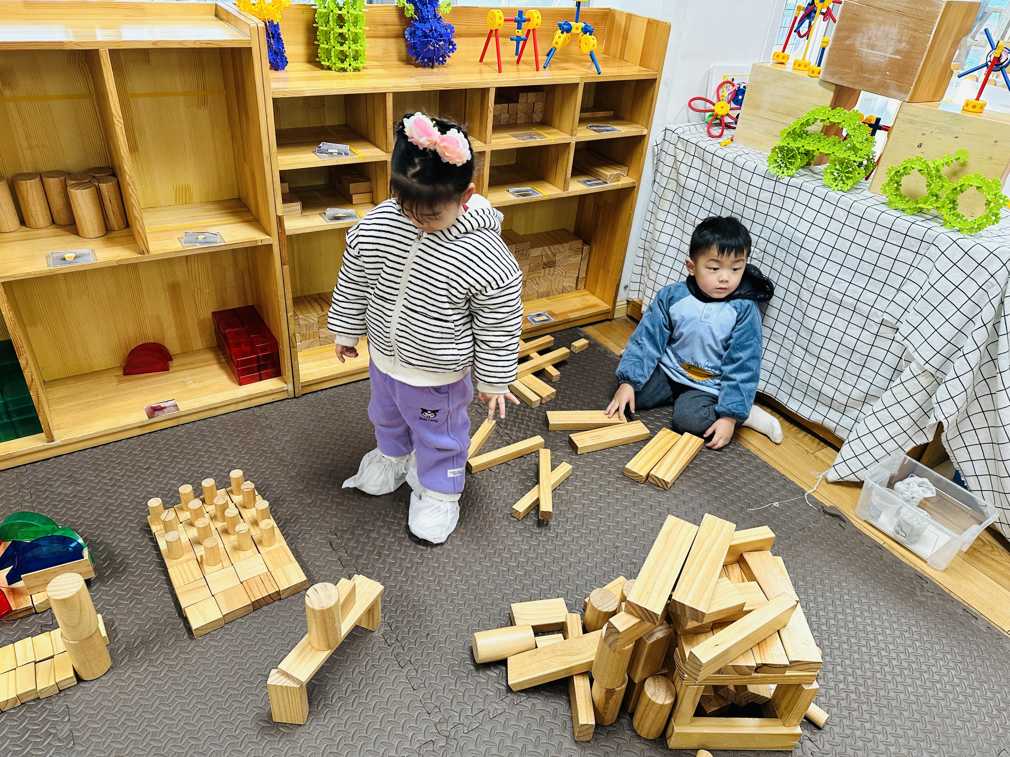
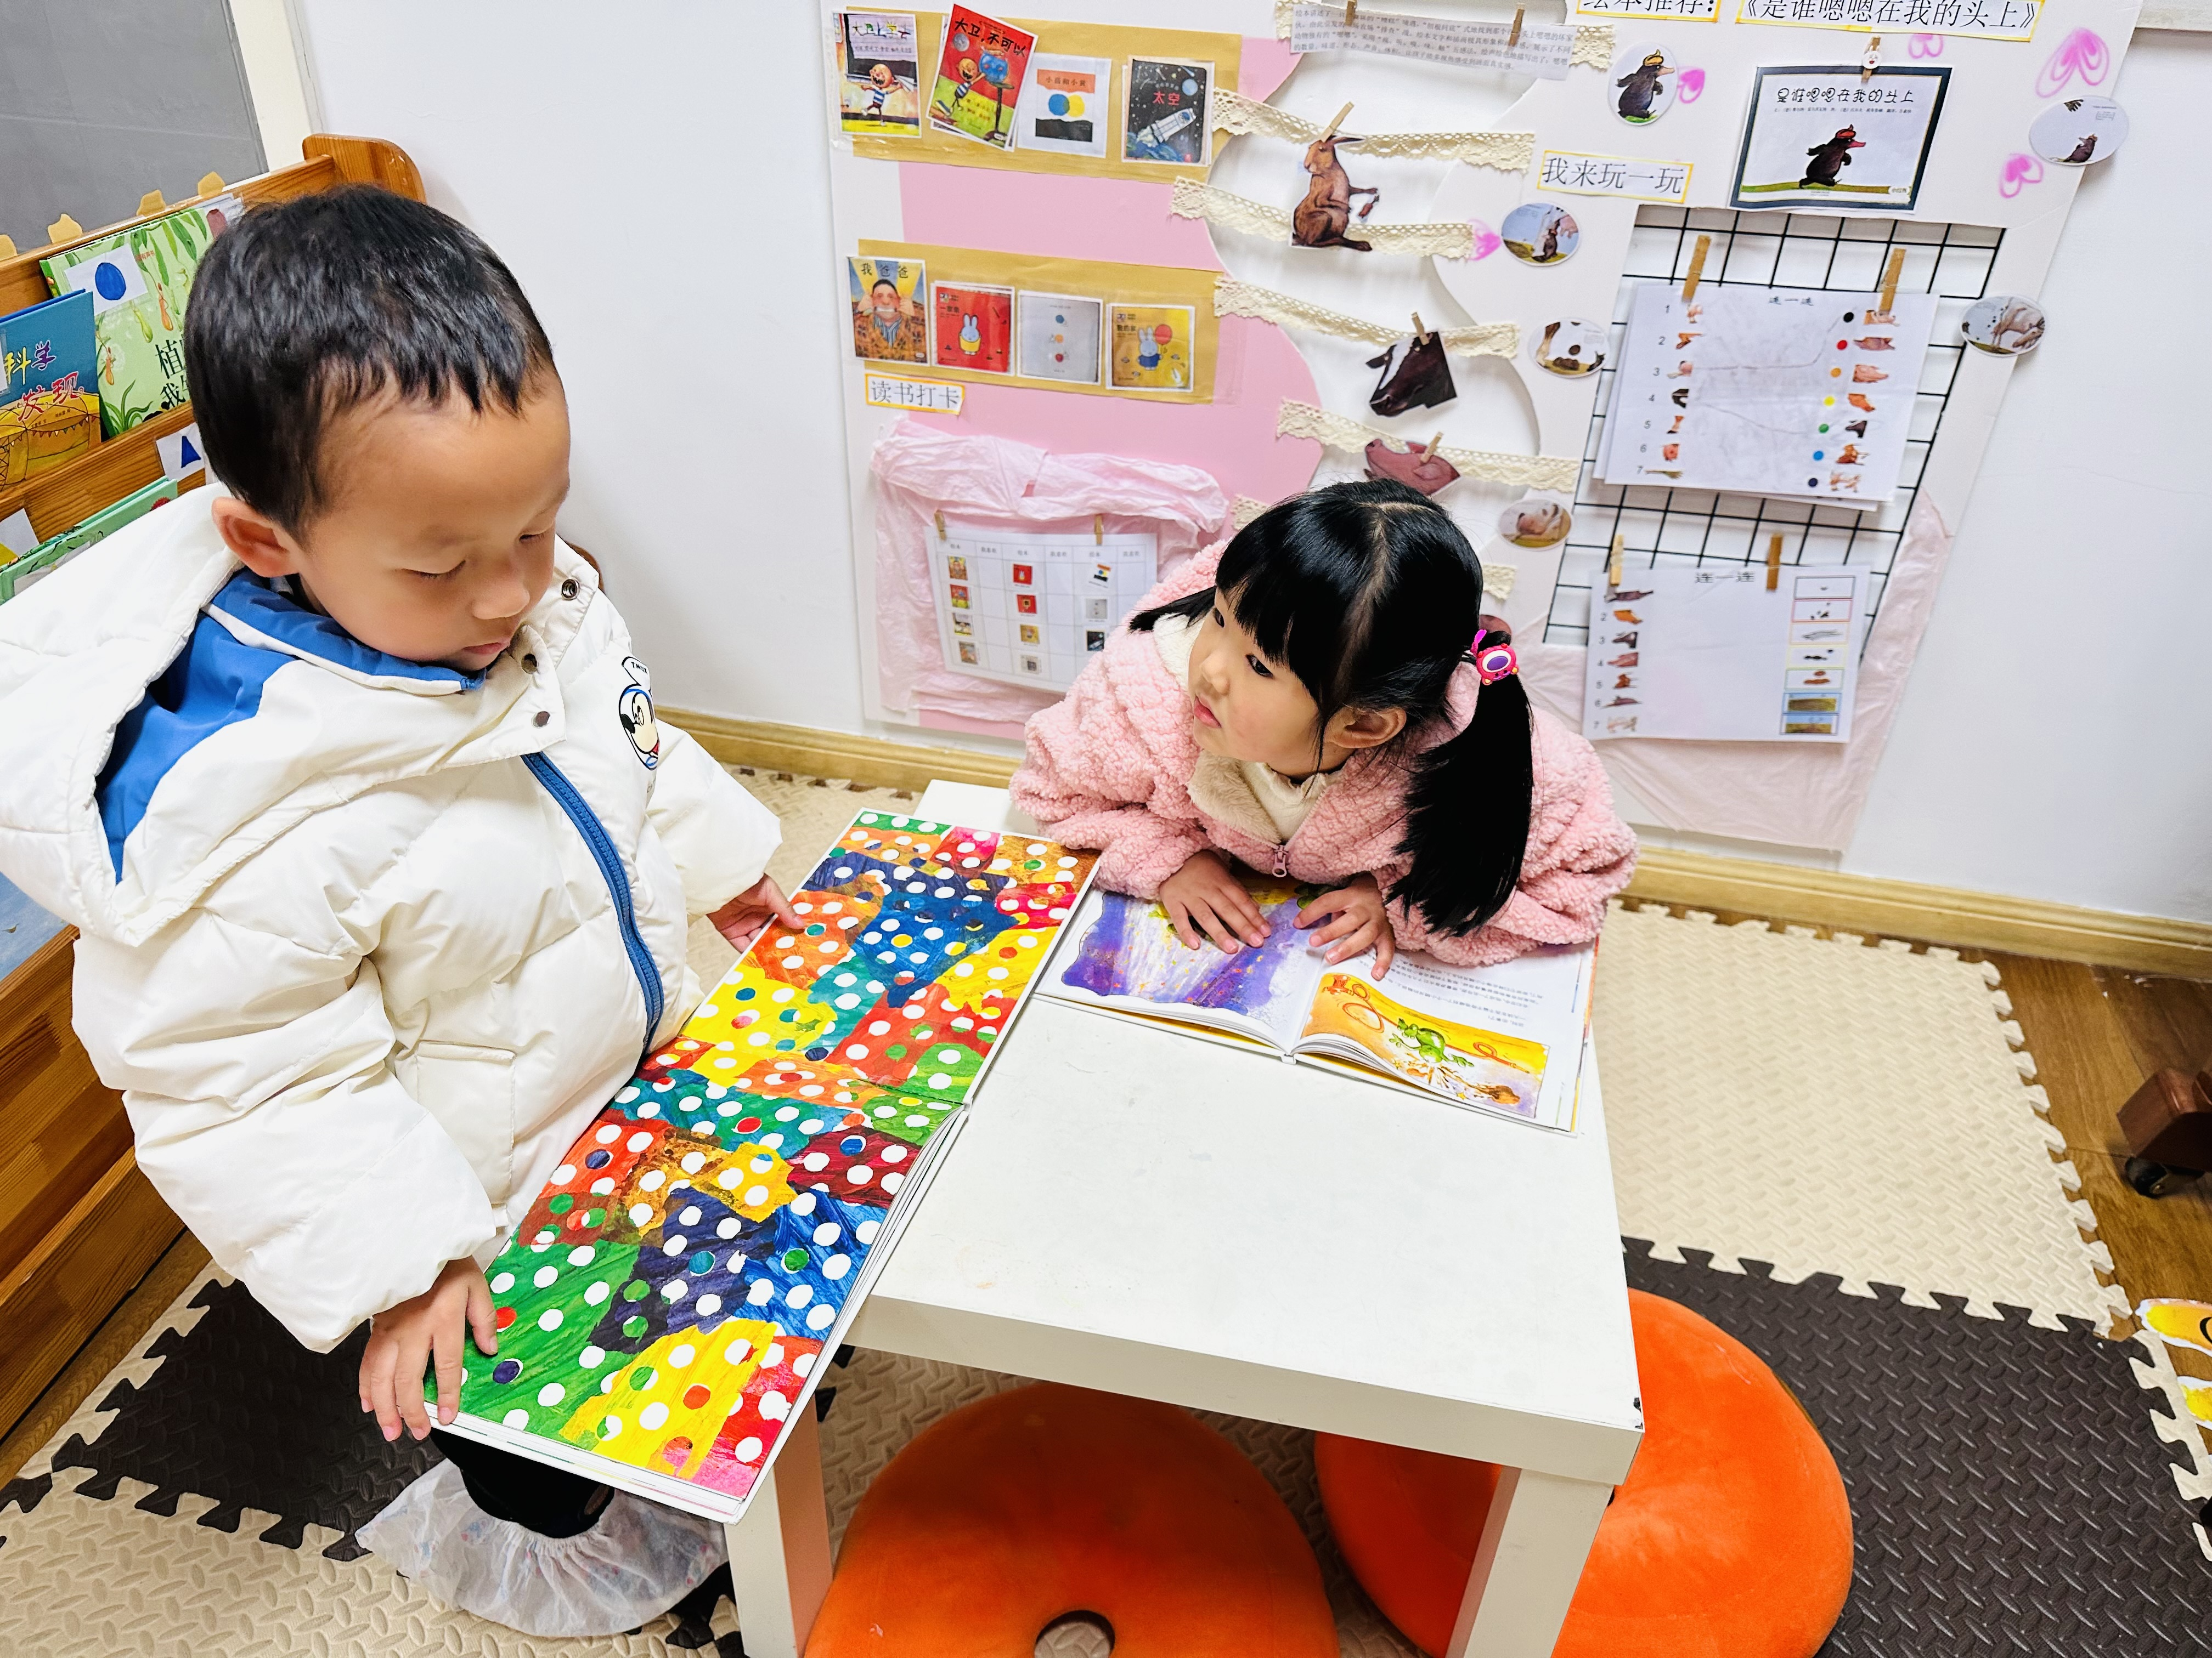

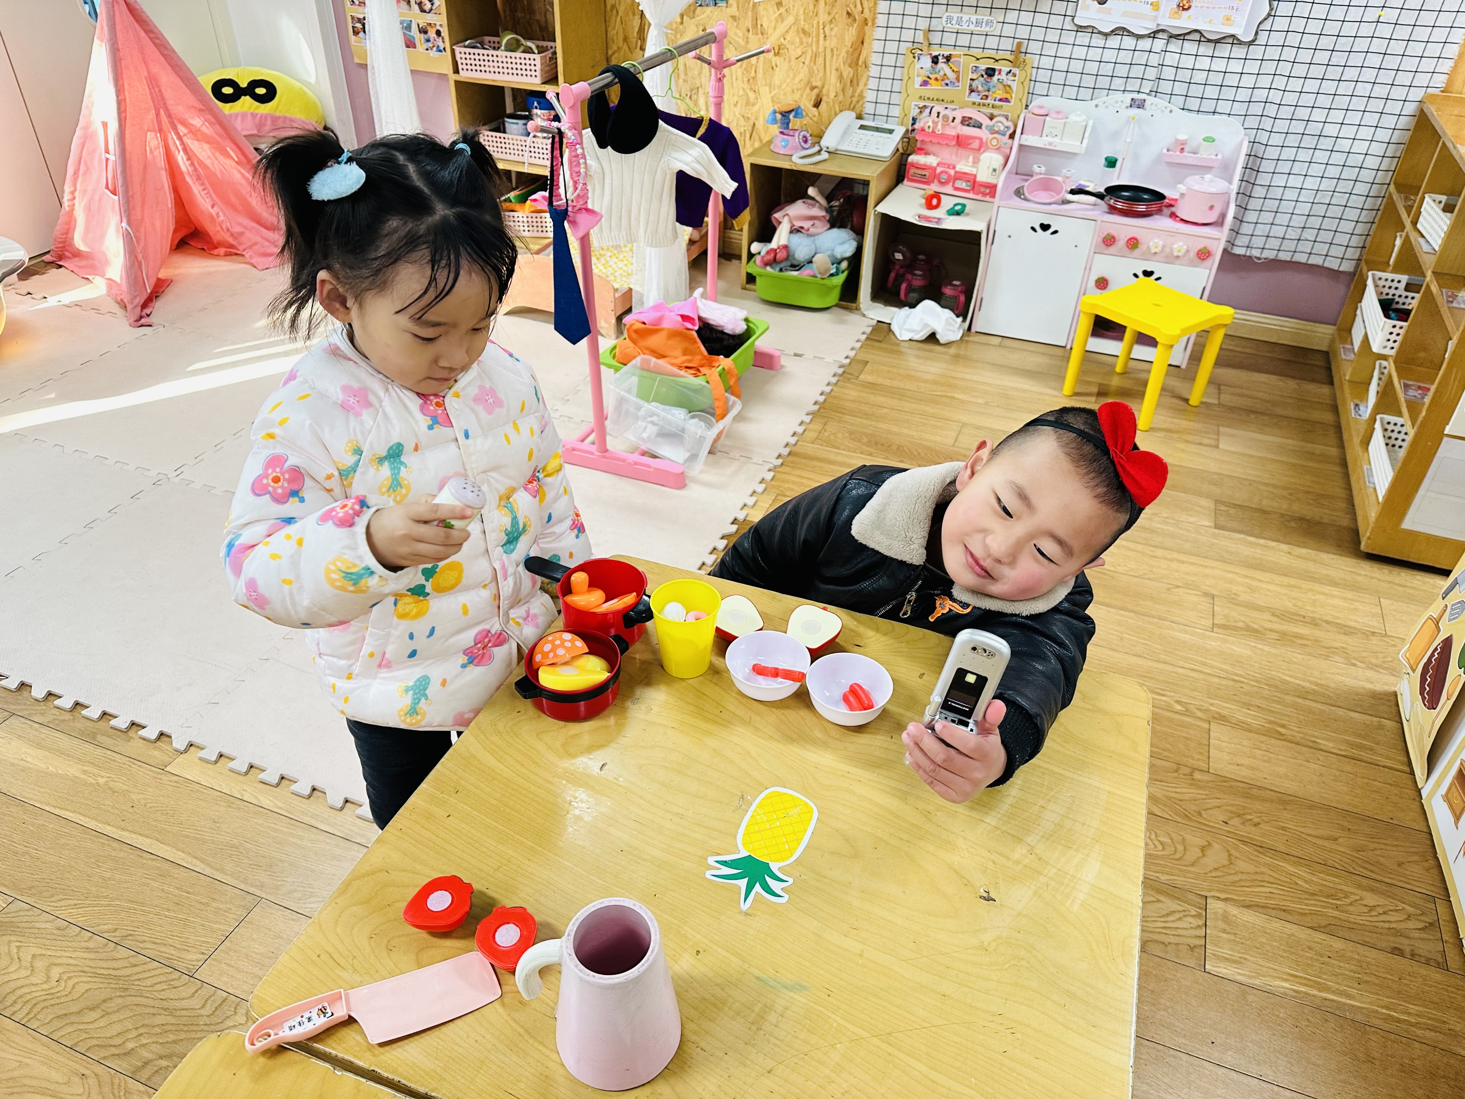
我们在图书区看书 我们在建构区地面建构
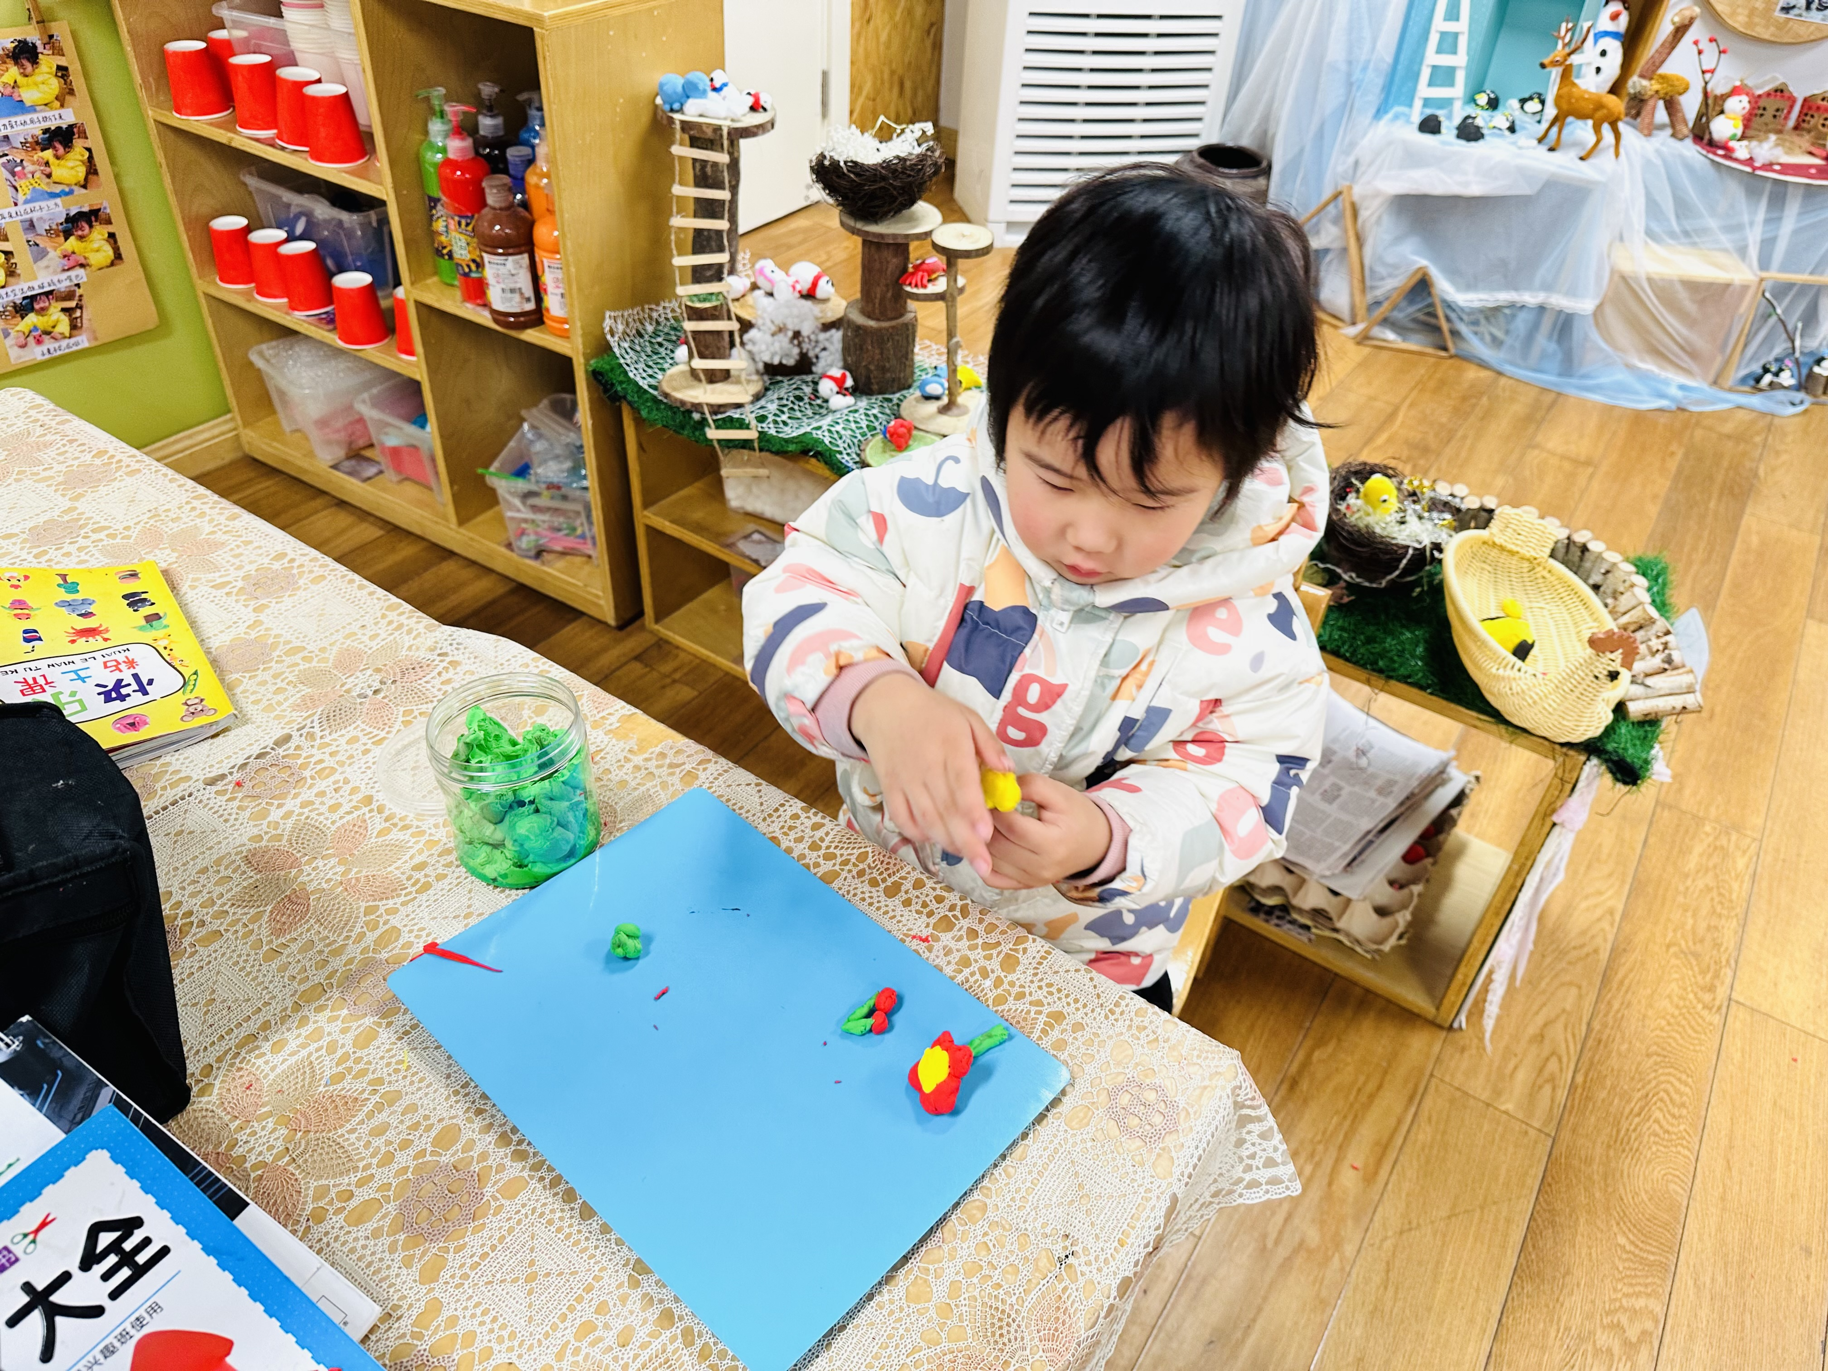

我们在娃娃家烧饭、吃饭 我在美工区用黏土做花朵
三、户外活动：
我们今天在户外跑道上游戏
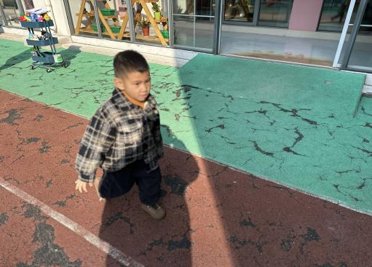
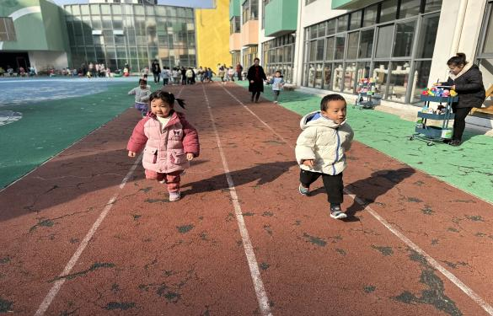
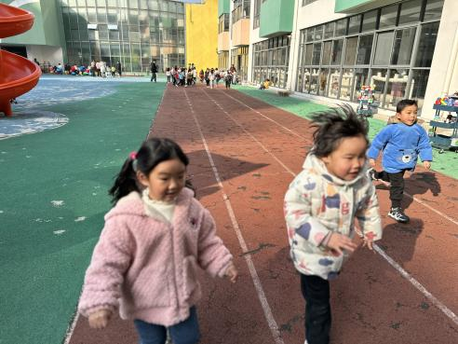

我们比一比谁跑得快
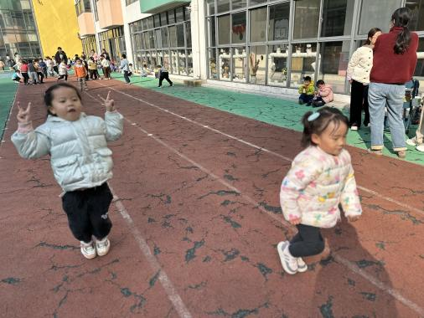
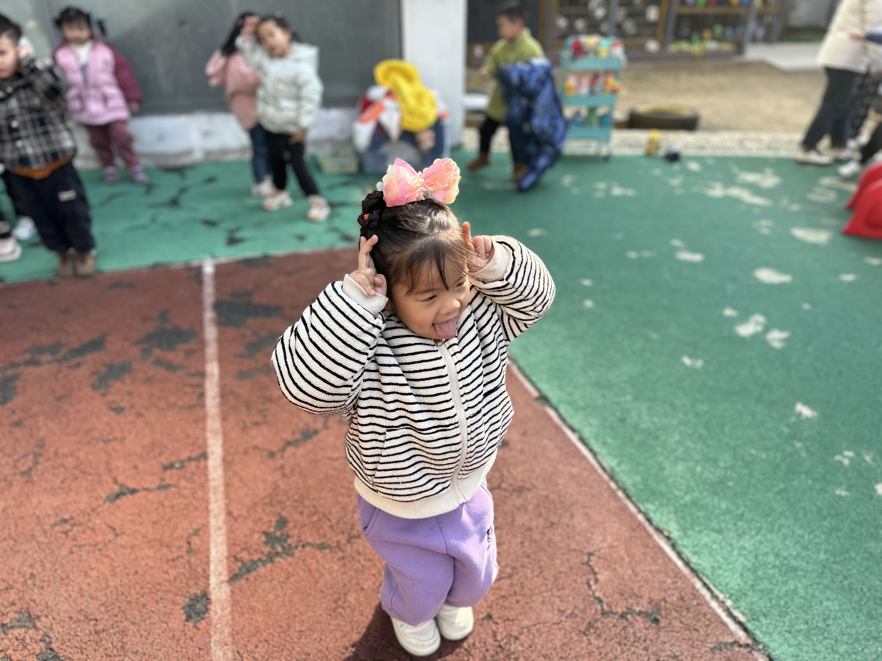
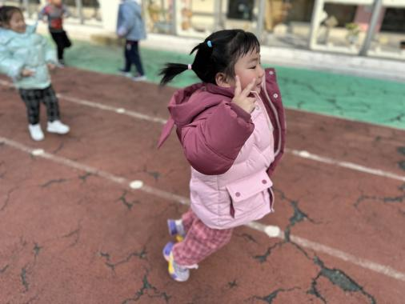

我们还学小兔子双脚跳
四、温馨提示
1.今天周五不上延时班，统一3:30放学，请告知来接孩子的家长准时来接孩子。
2.近期气温变化大，孩子们很容易感冒，大家平时在家多注意观察孩子的体征状态，家长们可以从这些方面增强孩子的抵抗力：（1）养成良好的生活作息习惯及卫生习惯，作息最好和幼儿园同步（2）增强体育锻炼，晚饭后可以适当消食（3）多喝水、及时擦汗（4）膳食均衡，尤其是孩子不爱吃的蔬菜更要鼓励、督促。
3.部分孩子的指甲很长，里面都是污垢，请家长们帮助孩子修剪！

